云南财经大学网上缴费操作指南

一、登录网上缴费系统
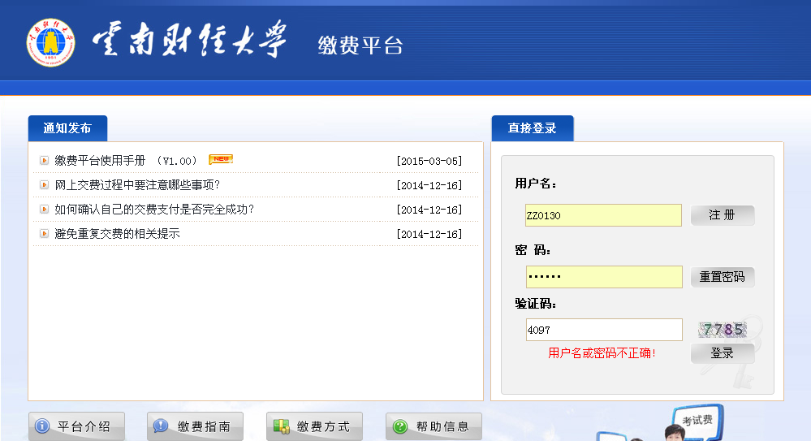
登录学校校园网主页（www.ynufe.edu.cn），点击“财务查询”进入财务处综合信息门户，点击“网上缴费入口”进入网上缴费系统。录入本人学号、密码（初始密码为学号）和验证码。进入系统后请及时修改本人登录密码。浏览器推荐使用IE8。登录页面如下图。
录入学号
初始密码为学号

二、选择缴费项目，录入缴费金额
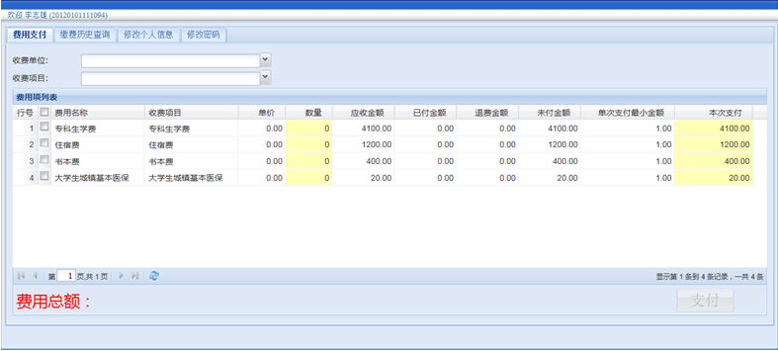
进入网上缴费系统后，选择需要缴费的项目（点击项目名称前的方框打“√”），在“本次支付”栏（颜色表示为浅黄色）录入缴费金额。
勾选要缴纳的费用项
录入本次缴费金额
当需要缴纳多项缴费时，在“费用项列表”中勾选所需支付的费用项，并在“本次支付”栏（颜色表示为浅黄色）输入要缴纳的金额，左下方会自动产生将要缴纳的费用总额。

三、网上缴费
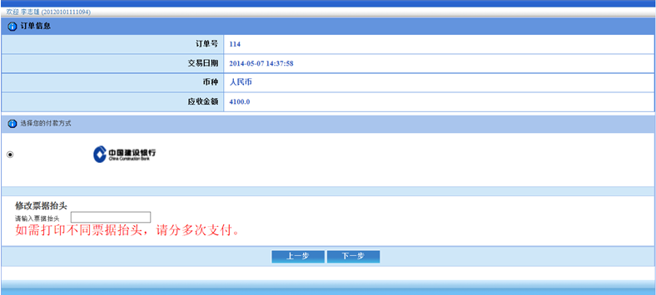
确认将要缴纳的费用项目和金额无误后，点击“支付”按钮进入网上缴费页面，系统自动生成订单号、支付时间等信息。再选择缴费银行（在银行logo前打“√”），系统自动跳转到银行支付页面。
目前学校开通建设银行、农村信用社等缴费渠道。
建设银行：支持U盾支付和快捷支付。快捷支付限额为每笔最高8000元，日累计最高20000元。可接受其他银行的银行卡进行快捷支付，免收手续费，但支付限额为各行规定的额度。U盾支付需事先办理建行U盾和开通网银。

四、完成缴费，打印订单
缴费成功后，系统会产生相应的订单信息。学生可打印留存“缴费平台订单信息”。
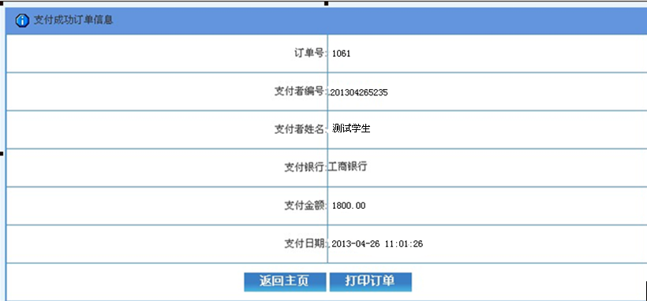
点击上图中的“打印订单”，可打印出订单信息。
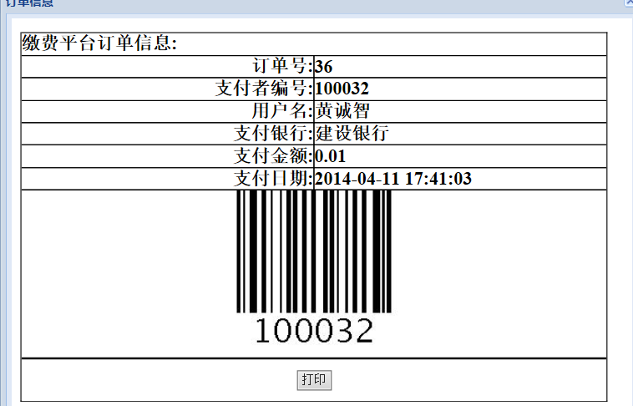
五、查询缴费情况
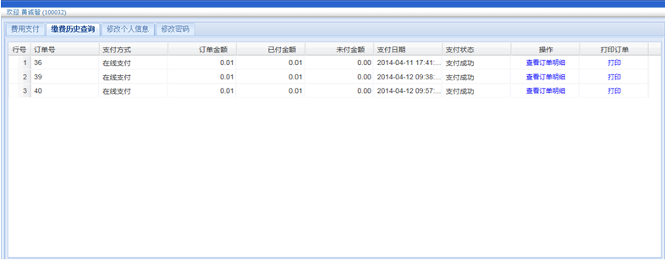
学生可通过网上缴费系统中的“缴费历史查询”功能，查询已完成的网上缴费记录。也可登录财务处综合信息门户，选择“高级财务查询”下的“学生收费细目查询”，查询缴费和欠费情况。
如网上缴费成功但查询不到已缴费记录，学生可稍作等待，再重新查询；也可持“缴费平台订单信息”到财务处资金管理科（致远楼214室）咨询解决。

六、打印和发放缴费票据
对已全额缴清的费用，由财务处统一打印缴费票据，定期发放到学生所在班级。学生应妥善保管至毕业以便查验。

七、风险提示和说明
1.注意识别我校网上缴费系统唯一网址为：http://202.203.194.8/payment/。通过学校官网登录网上缴费系统后也会显示该网址。
2.注意识别在网上缴费系统中点击“支付”按钮跳转到银行缴费页面后，如发现任何异常情况请立即停止缴费。

云南财经大学财务处
2017年4月

